**MIGRACIÓN DE DATOS DÉBITO AUTOMÁTICO**

Este documento tiene como fin documentar el Mapeo realizado en conjunto con el área de Tesorería y Tecnología del sistema actual de Débito Automático.

El archivo adjunto en Excel está dividido de la siguiente forma:

* **Tablas Actuales:** Se resalta en color amarillo las tablas que se migraran y en rojo las que no son necesarias.
* **Tablas Nuevas:** Tablas que se utilizaran en el nuevo sistema que fueron documentadas por tecnología.

En las siguientes tres pestañas del documento se detalla las tablas que se van a migrar.

El área de Tecnología valido la información que se está utilizando actualmente y que se detalla a continuación con las respectivas tablas que tendrá el nuevo sistema:

1. **DEB_Autorizados:** Se almacena la información del titular de la cuenta al que se le realizará el débito (tabla principal).

**DEB_PreRechazados:** Se almacena la información cuando la respuesta del banco es un Rechazo.

De las dos tablas no es necesario migrar los siguientes campos:

* **tar_aut**
* **tar_contador**
* **tar_refe**
* **tar_tipo**
* **tar_cod_oficina**
* **tar_director**
* **tar_cod_asesor**
* **tar_asesor**
* **tar_mail**
* **tar_celular**
* **tar_aut_mail**
* **tar_aut_celular**

La homologación de estas tablas en el nuevo sistema se alimentará en las tablas **tb_DEB_DATOS_DEBITO**, **tb_DEB_TITULAR_CUENTA y tb_DEB_LOGS_USUARIO** que cuentan con los campos relacionados en el documento adjunto donde se relaciona a la izquierda la tabla actual y a la derecha la tabla del nuevo sistema, se resaltan en amarillo los campos a migrar.

1. **DEB_Autorizados_er**: En esta tabla se ingresó información de clientes inconsistentes y cuenta con 10 registros. Por tal motivo, no se va a migrar.

El área de Tesorería levantará la información para alimentar las tablas **tb_DEB_DATOS_DEBITO_INCONSISTENTE** y **tb_DEB_TITULAR_CUENTA_INCONSISTENTE,** con los campos que se relacionan en el documento adjunto.

1. **DEB_HistArchBanco:**  La tabla con este nombre es la única que se debe migrar por que tiene la información que se está consultando desde la aplicación. De esta tabla no se debe migrar los siguientes campos:

* **ctarecuda**
* **codbanco**
* **foraplica**
* **nitchevy**
* **descripcion**
* **comprobante**

La homologación de esta tabla en el nuevo sistema se alimentará en la tabla **tb_DEB_HISTORIAL_PROCESO_USUARIO** que cuentan con los campos relacionados en el documento adjunto, a la izquierda están los campos de la tabla actual y a la derecha la tabla del nuevo sistema, resaltando en amarillo los campos a migrar.

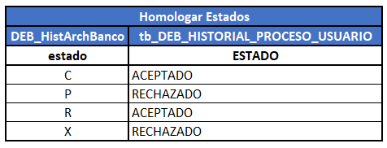Se homologarán los estados de las respuestas de acuerdo con la siguiente tabla:

1. **BAS_Banco:** Tabla donde se almacenan los códigos y nombres de los bancos que utiliza Chevysat.

En el nuevo sistema se utilizará una tabla independiente solo para Débito Automático donde se migrarán los siguientes bancos:

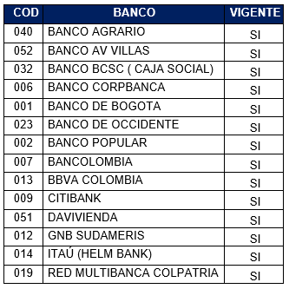

Los siguientes campos no se deben migrar:

* **IdBanco**
* **CodAch**
* **CodGnb**

La homologación de esta tabla en el nuevo sistema se alimentará en la tabla **tb_DEB_BANCO** que cuentan con los campos relacionados en el documento adjunto, a la izquierda están los campos de la tabla actual y a la derecha la tabla del nuevo sistema, resaltando en amarillo los campos a migrar.

1. Los Códigos de respuesta de los bancos se migrarán de acuerdo con el levantamiento de información por parte de Tesorería, con una estructura solicitada por tecnología.
2. La marca que viajará de Débito Automático a Sico se homologará de acuerdo con los siguientes estados:

|  |  |
| --- | --- |
| **ESTADO** | **MARCO SICO** |
| PRENOTA | NO |
| PRENOTA EN PROCESO | NO |
| PRENOTA RECHAZADA | NO |
| DEBITO | SI |
| DEBITO EN PROCESO | SI |
| DEBITADO | SI |
| SUSPENDIDO | NO |
| SUSPENDIDO TEMPORAL | NO |
| CANCELADO | NO |
| CANCELADO POR CESIÓN | NO |

1. Se homologará los estados del cliente de la siguiente forma:

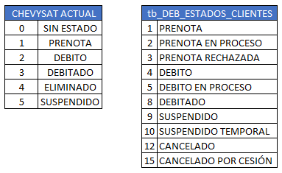

|  |  |
| --- | --- |
| **Homologar estados** | |
| **DEB_Autorizados** | **tb_DEB_TITULAR_CUENTA** |
| tar_rep | ESTADO |
| 0 | 1 |
| 1 | 2 |
| 2 | 4 |
| 3 | 8 |
| 4 | 12 |
| 5 | 9 |